

8 октября 2026 г. | г. Москва

Коммерческое предложение
Office Kit L2311
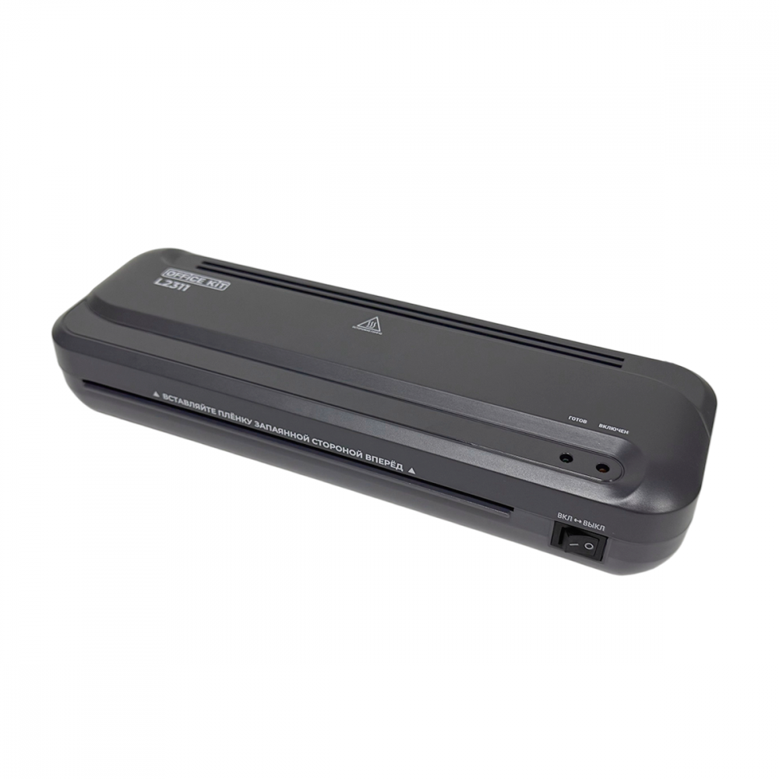 | Описание:  Компактный и стильный ламинатор для персонального использования. Оснащён функцией ABS (разжим валов) и световой индикацией включения/выключения. Подходит для ламинирования документов толщиной до 0,6 мм. Быстрый прогрев: всего 3–5 минут, чтобы вы могли быстро приступить к работе. Надёжная сборка в сочетании с современным дизайном делает этот ламинатор идеальным решением для дома и небольших офисов.

Параметры | Значение
Тип: | Пакетные
Формат бумаги (max): | A4
Толщина пленки, мкм (max): | 150
Толщина пленки, мкм (min):: | 60
Время разогрева, мин: | 3-5
Количество валов: | 2
Скорость ламинирования, мм/мин: | 220
Мощность, Вт: | 265
Корпус: | пластик
Длина шнура, м: | 1,5
Высота, мм: | 60
Ширина, мм: | 330
Глубина, мм: | 106
Вес, кг: | 0,93
ABS: | Да

Фактические параметры товара могут отличаться от заявленного производителем в технической документации как в большую, так и в меньшую сторону в пределах допустимой погрешности не более 10%.
Это в равной степени относится как к размеру частиц, так и к уровню шума, скорости и количеству уничтожаемых листов. Данная погрешность является технологической нормой и не считается дефектом.
На изменение параметров может оказывать влияние плотность уничтожаемой бумаги и фактическое напряжение в сети.

Цена: 2 130 руб. 48 коп.
Гарантия:
Сроки поставки товара:
Срок действия ценового предложения:

Генеральный директор Миронов Б.Б.

